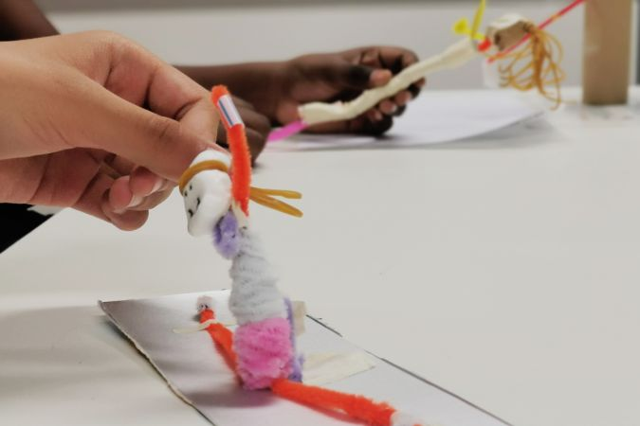

# «Maras Arm wird gegipst»

## 1. Die verschwundenen Muskeln*

### AUFGABE A

#### Mara hat die Speiche auf der Höhe des Knochenschafts gebrochen. Darum wurde ihr der Vorderarm eingegipst.

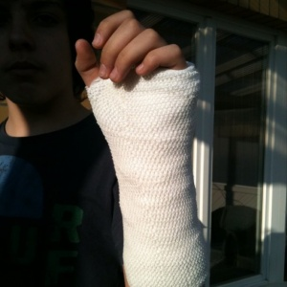

Quelle: Flickr, cc 0

#### Nun endlich nach 4 Wochen, darf sie den Gips wegnehmen. Doch sie ist enttäuscht. Ihr Arm fühlt sich sehr schwach an.

Überlegt euch zu zweit, warum sich Maras Arm schwach anfühlt. Was ist wohl passiert?

* Schreibt eure Idee auf einen Pin-Zettel. Wenn ihr eine zweite Idee habt, so nehmt einen weiteren Pin-Zettel und schreibt die zweite Idee darauf.
* Übergebt die Pin-Zettel eurer Lehrperson. Gemeinsam könnt ihr nun in der Klasse alle Ideen ordnen und diskutieren.

### AUFGABE B

#### Mara möchte, dass ihr Arm schnell wieder stark wird.

Schreibt Ideen auf, wie Maras Muskeln im Arm wieder gestärkt werden können. Diskutiert eure Ideen zu zweit und macht eine Tabelle in euer Forschungsheft.

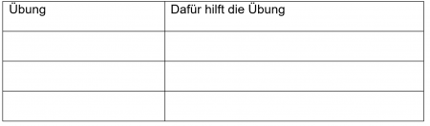

Beispiel für eine Tabelle "So wird Maras Arm wieder stark!"

### MINT UNTERWEGS

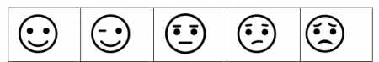

Fragebogen MINT unterwegs

## 2. Muskeln zeigen

### AUFGABE A

#### Zeigt her eure Muskeln...

Geht nun zu zweit zusammen und untersucht die Muskeln.

Dazu benötigt ihr ein Messband.

* Messt euch gegenseitig zuerst den Umfang eurer Oberarmmuskeln im entspannten Zustand.
* Messt euch danach den Umfang eurer Oberarmmuskeln im angespannten Zustand.
* Notiert eure Messergebnisse in euer Forschungsheft. Wie unterscheiden sich die beiden Zustände? Woran könnte es liegen?

### AUFGABE B

#### In den Körper geschaut...

Das Bild zeigt einen aufgeschnittenen Muskel. Schreibe in dein Forschungsheft, was du siehst.

Beginne mit folgendem Satz: **«Der Muskel ist mit einer Sehne am Knochen angewachsen. …»**

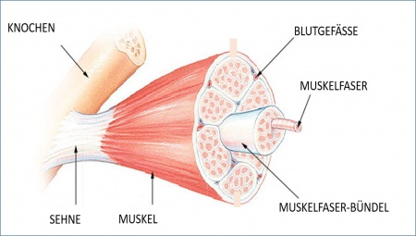

Struktur eines Muskels. Quelle: Wikimedia

### AUFGABE C

Es gibt Menschen mit dicken Muskeln und solche mit weniger dicken Muskeln.

Diskutiert die folgenden Fragen zu zweit und diskutiert in der Klasse eure Lösungsideen

* Was machen Bodybuilder*innen genau, um die Muskeln zu vergrössern?
* Warum vergrössern sich die Muskeln?

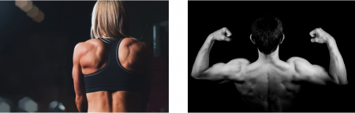

Quelle: Pixabay. CC 0

## 3. Die Beweglichkeit deines Arms

### AUFGABE A

#### Damit du dich bewegen kannst brauchst du nicht nur gut trainierte Muskeln, sondern noch mehr.

#### Was macht deinen Arm beweglich?

Für den Versuch benötigst du folgendes Material:

* Kunststoffröhre
* 250 ml Becherglas mit Wasser

**Versuch**

* Strecke einer deiner beiden Arme durch die Kunststoffröhre und versuche, mit diesem Arm ein Glas Wasser zu trinken.
* Was passiert? Schreibe dein Ergebnis in dein Forschungsheft.

**Was muss anders sein, damit du trinken kannst?**

* Wie könntest du das Kunststoffrohr abändern, damit du ein Glas Wasser trinken kannst?
* Wichtig: Du darfst nur so ändern, dass du den Arm anschliessend wieder strecken kannst.
* Zeichne deine Idee in dein Forschungsheft.

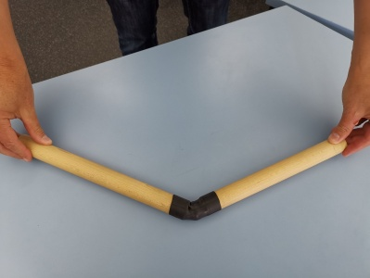

## 4. Warum Gelenke nicht quietschen...

### AUFGABE A

#### Nachdem Maras Gips entfernt wurde, kann sie ihr Ellbogengelenk wieder richtig gut bewegen.

#### Bei diesen Bewegungen wundert sich Mara: Wie ist es eigentlich möglich, dass Gelenke so wenig abgenutzt werden und nicht quietschen?

Hast du dazu schon eine Vermutung?Diskutiert eure Vermutungen in der Klasse.

Mit den folgenden Versuchen kannst du dies herausfinden.

Dazu benötigst du folgendes Material:

* Dunkler Karton als Unterlage
* 2 Kreidestücke
* 1 Teelicht
* etwas Öl in einem Glas oder Becher
* Streichhölzer

**Versuchsverlauf**

1. Zünde zuerst die Kerze an, damit sie Zeit hat, zu schmelzen.
2. Lege nun den dunklen Karton auf dein Pult und reibe die Enden der beiden Kreidestücke aneinander. Was geschieht? Notiere deine Beobachtung in dein Forschungsheft.
3. Tauche nun jeweils ein Ende der beiden Kreidestücke in das geschmolzene Kerzenwachs. Warte einige Minuten, bis das Wachs hart geworden ist. Reibe die Kreidestücke mit den Wachsseiten aneinander. Was stellst du fest? Notiere deine Beobachtung wieder in dein Forschungsheft.
4. Betupfe die mit Wachs überzogenen Enden der Kreide mit Öl. Reibe nochmals. Was kannst du nun beobachten? Notiere deine Beobachtung auch jetzt wieder in dein Forschungsheft.

Diskutiert in der Klasse, was ihr beobachtet habt und schreibt danach zu jedem Versuch auf, was ihr als Lösung in der Klasse besprochen habt.

### AUFGABE B

#### Und was hat das nun mit unseren Gelenken zu tun?

Schaue dir diesen Film an:

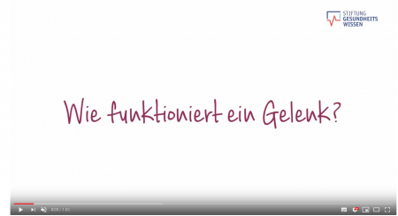

Wie funktioniert ein Gelenk?. Stiftung Gesundheitswissen

<https://www.youtube.com/watch?v=hIpnFoxp910&feature=youtu.be>

Hast du alles verstanden? Falls nicht, dann schaue ihn nochmals an.

Du erhältst von deiner Lehrperson das folgende Bild. Klebe es in dein Forschungsheft:

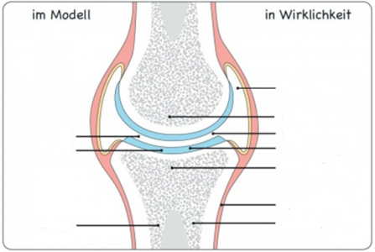

Quelle: simpyscience

Ordne die Begriffe Knochen, Knochenhaut, Gelenkpfanne, Gelenkknorpel, Gelenkflüssigkeit, Gelenkkopf und Gelenkspalt den entsprechenden Strichen in der Abbildung «in Wirklichkeit» (rechte Seite) zu.

Ordne die Begriffe Öl, Wachs und Kreide den entsprechenden Strichen in der Abbildung «im Modell» (linke Seite) zu.

### AUFGABE C

#### Was lernen wir aus den Versuchen für unsere Gesundheit?

Stimmen die folgenden Aussagen? Schau dir zuvor nochmals die Erklärungen zu den Versuchen an.

## 5. Beugen und strecken: Hier spielen zwei Muskeln gegeneinander!

### AUFGABE A

#### Nun ist klar, wie die Gelenke funktionieren. Doch wer ist eigentlich dafür zuständig, dass wir unseren Arm beugen und strecken können?

...um das herauszufinden, dürft ihr mal wieder in die Rolle eines Forschers schlüpfen und einen Versuch durchführen.

Hierzu benötigt ihr folgendes Material:

* 2 Holzleisten
* 2 Luftballons
* Schnur
* ein Stück Veloschlauch

**Versuch**

1. Geht zu zweit zusammen.
2. Verbindet die beiden Holzleisten mit einem Stück Veloschlauch.
3. Nehmt zwei Luftballone. Pustet diese ganz leicht auf und knotet sie zu.
4. Bindet die Luftballone nun mit Hilfe der Schnur an der Innen- und an der Aussenseite der Holzleisten fest (siehe Bild).

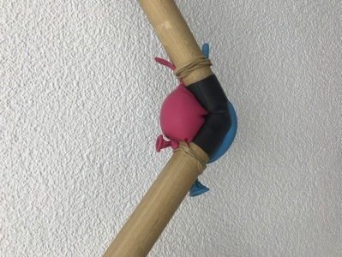

Eigene Abbildung (G. Stalder)

Beschreibe, was mit den Luftballonen passiert, wenn du die beiden Holzleisten zueinander beugst.

Beschreibe, was mit den Luftballonen passiert, wenn du die beiden Holzleisten voneinander weg streckst.

### AUFGABE B

#### Das Modell mit den beiden Ballonen, kürzer und dicker oder länger und dünner werden ist ja ganz logisch. Funktioniert das in unserem Körper ähnlich?

Schaue dir das folgende Video an:

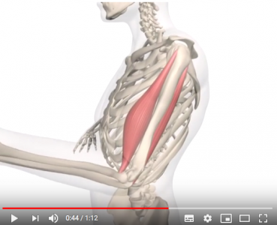

Die Arbeit der Muskeln

<https://www.youtube.com/watch?v=tCaFQhXGjYE>

Man sagt, dass zwei Muskeln oft als «Gegenspieler» tätig sind.

Könnt ihr euch gegenseitig erklären, was damit gemeint ist?

Schreibt eure Erklärung in euer Forschungsheft auf.

#### Testet nun eure Erkenntnisse:

* Geht zu zweit zusammen.
* Eine Person beugt und streckt den Arm. Die andere Person prüft die Muskeln.
* Welcher Muskel wird kürzer und dicker beim Beugen? Welcher Muskel wir länger und dünner?
* Was spürt ihr beim Strecken des Arms?

#### **Gut zu wissen:**

#### Die Muskeln, die einen Knochen bewegen, haben alle einen Gegenspieler. Jene, die nur Haut bewegen, haben Bindegewebe, Fettgewebe als Gegenspieler.

### AUFGABE C

#### Auch bei ganz alltäglichen technischen Geräten finden wir Gelenke und vielleicht sogar Gegenspieler.

#### Wir untersuchen dazu eine Baumschere.

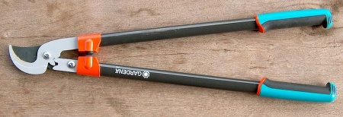

Baumschere. Quelle: wikimedia commons.

Diskutiert in der Gruppe folgende Fragen:

1. Wo befindet sich in der Baumschere die Gelenkstelle?
2. Ist das ein idealer Ort für eine Gelenkstelle?
3. Funktioniert die Baumschere auch nach dem Prinzip der Gegenspieler (siehe Aufgabe B)?Wieso oder wieso nicht?

Schreibt eure Ergebnisse in euer Forschungsheft und tauscht euch in der Klasse aus.

### AUFGABE D

#### Funktionieren Kugelschreiber und Wäscheklammer auch als Gegenspieler?

Auch Wäschekammer und Kugelschreiber mit Metallfedern funktionieren nach dem Gegenspieler-Prinzip.

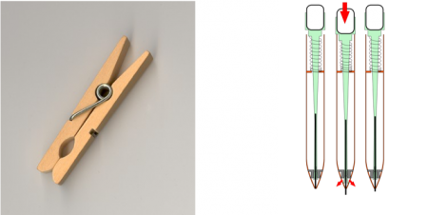

Wäscheklammer; Quelle: wikimedia. Kugelschreiber. Quelle wikimedia. cc0

Erklärt euch an diesen Gegenständen gegenseitig das Prinzip des Gegenspielers. Was spielt gegeneinander?

Kennt ihr weitere Alltagsgegenstände, bei denen das «Gegenspieler»-Prinzip vorkommt?

Schreibt sie in euer Forschungsheft auf und beschreibt, wer jeweils der Spieler und wer der Gegenspieler ist..

## 6. Die verschwundenen Muskeln stärken

### AUFGABE A

#### Wie wir wissen hat die Speiche auf der Höhe des Knochenschafts gebrochen. Darum wurde ihr der Vorderarm eingegipst. Nach 4 Wochen, durfte sie den Gips wegnehmen. Doch ihr Arm fühlte sich sehr schwach an.

Überlegt euch nochmals, mit dem nun erarbeiteten Wissen, warum sich Maras Arm schwach anfühlt. Was ist wohl passiert?

Schreibt die Antwort ins Forschungsheft.

### AUFGABE B

#### Was könnte Mara tun, damit ihr Arm rasch wieder stark wird?

Nehmt nochmals die Tabelle vom Baustein 1 vor. Fallen euch noch weitere Ideen auf, wie Maras Muskeln im Arm wieder gestärkt werden können.

Diskutiert eure Ideen zu zweit und ergänzt eure Tabelle aus Baustein 1



Beispiel für eine Tabelle "So wird Maras Arm wieder stark!"